Concours Robots

Documentation technique
Mission 6 - Gestion des élèves par un enseignant

Mettre en place les fonctionnalités d’un enseignant afin qu’il puisse gérer ses élèves.

Auteur : Joris Pergaix

Table des matières
Mission 6 – Gestion des élèves par un enseignant 1
Objectif 1
1. Page d’inscription / ajout d’élèves 1
2. Page pour consulter la liste des élèves 1
3. Modification des informations 2
4. Suppression d’un élève 2
Maquette : Maquette d’inscription d’élève : 3
Maquette modification d’élève: 4
Maquette liste des inscrits : 5

Mission 6 – Gestion des élèves par un enseignant

Objectif
Permettre à un enseignant de gérer les élèves de son collège à travers une interface simple, avec toutes les fonctionnalités CRUD (Créer, Lire, Mettre à jour, Supprimer).

1. Page d’inscription / ajout d’élèves
Fonctionnalité :
Permet à un enseignant d’ajouter un nouvel élève dans la base de données. Grace à la page ajout_élève accessible uniquement pour les enseignants et les administrateurs.
Champs du formulaire :
- Nom de l’élève
- Prénom de l’élève
- Email
- Genre
- Classe
Boutons / Actions :
- Enregistrer : enregistre l’élève dans la base de données et l’associe au collège, un mot de passe sera généré automatiquement. L’élève recevra un mail avec son identifiant et un lien pour créer sont mot de passe.
- Annuler : Retourne sur la page de consultation.

2. Page pour consulter la liste des élèves
Fonctionnalité :
Disponible sur la page eleves avec les roles administrateurs et enseignants. Permet d’afficher tous les élèves des différents collèges ainsi que les informations suivantes :
- Nom
- Prénom
- Email
- Genre
- Classe
Actions disponibles :
- Modifier : permet de mettre à jour les informations d’un élève.
- Supprimer : permet de supprimer un élève de la base.

3. Modification des informations
Fonctionnalité :
Permet à l’enseignant de modifier les informations d’un élève, sur la page modification_eleve.
Champs modifiables :
- Nom
- Prénom
- Email
- Genre
- Classe
Action :
- Enregistrer : met à jour les informations de l’élève dans la base de données.
- Annuler : Retourne sur la page de consultation.

4. Suppression d’un élève
Fonctionnalité :
Permet à un enseignant de supprimer définitivement un élève de la base de données, depuis la page eleves.
Action :
- Supprimer : après confirmation, l’élève est retiré de la liste et de la base.

Maquette :
Maquette d’inscription d’élève :

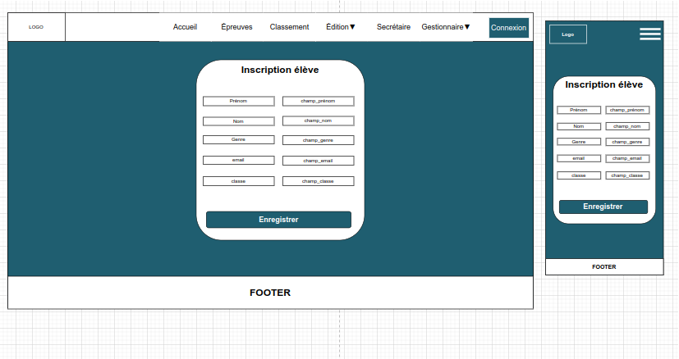
La maquette d’inscription :
- Nom, Prénom et E-mail seront des champs à remplir
- Genre et Classe seront des listes déroulantes
- Bouton enregistrer pour envoyer les informations en base de donnée et envois du mail à l’élève pour générer le mot de passe.

Maquette modification d’élève:

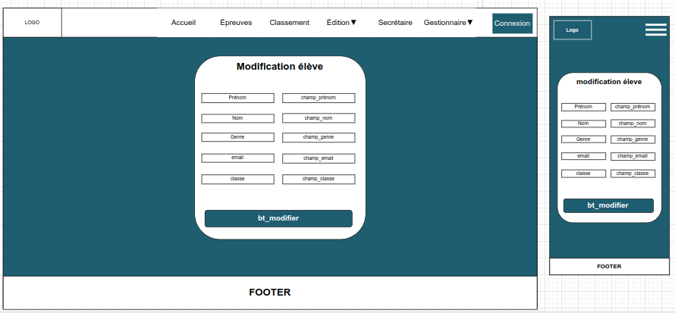
La maquette de modification:
Le formulaire aura les informations de l’élève sélectionnée et pourront être modifié.
- Nom, Prénom et E-mail pourront être modifié directement dans le formulaire
- Genre et Classe seront des listes déroulantes qui pourront être re-sélectionnée
- Bouton modifier pour envoyer les nouvelles informations.

Maquette liste des inscrits :

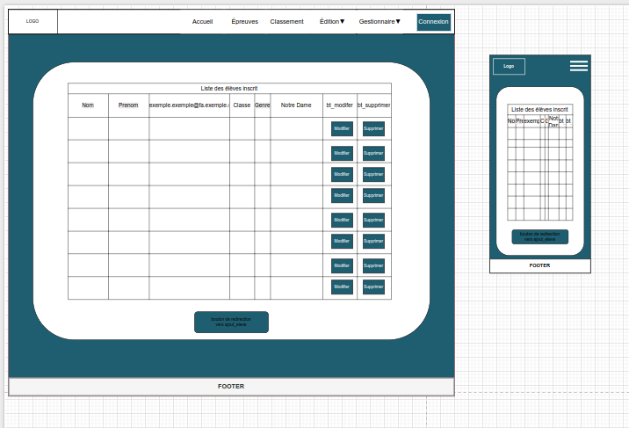
La maquette de la liste des élèves:
Affiche dans un tableau la liste des élèves qui concerne l’enseignant, des boutons modifié et supprimé seront dans les 2 dernières colonnes, et un bouton sous le tableau pour ajouter des élèves.

